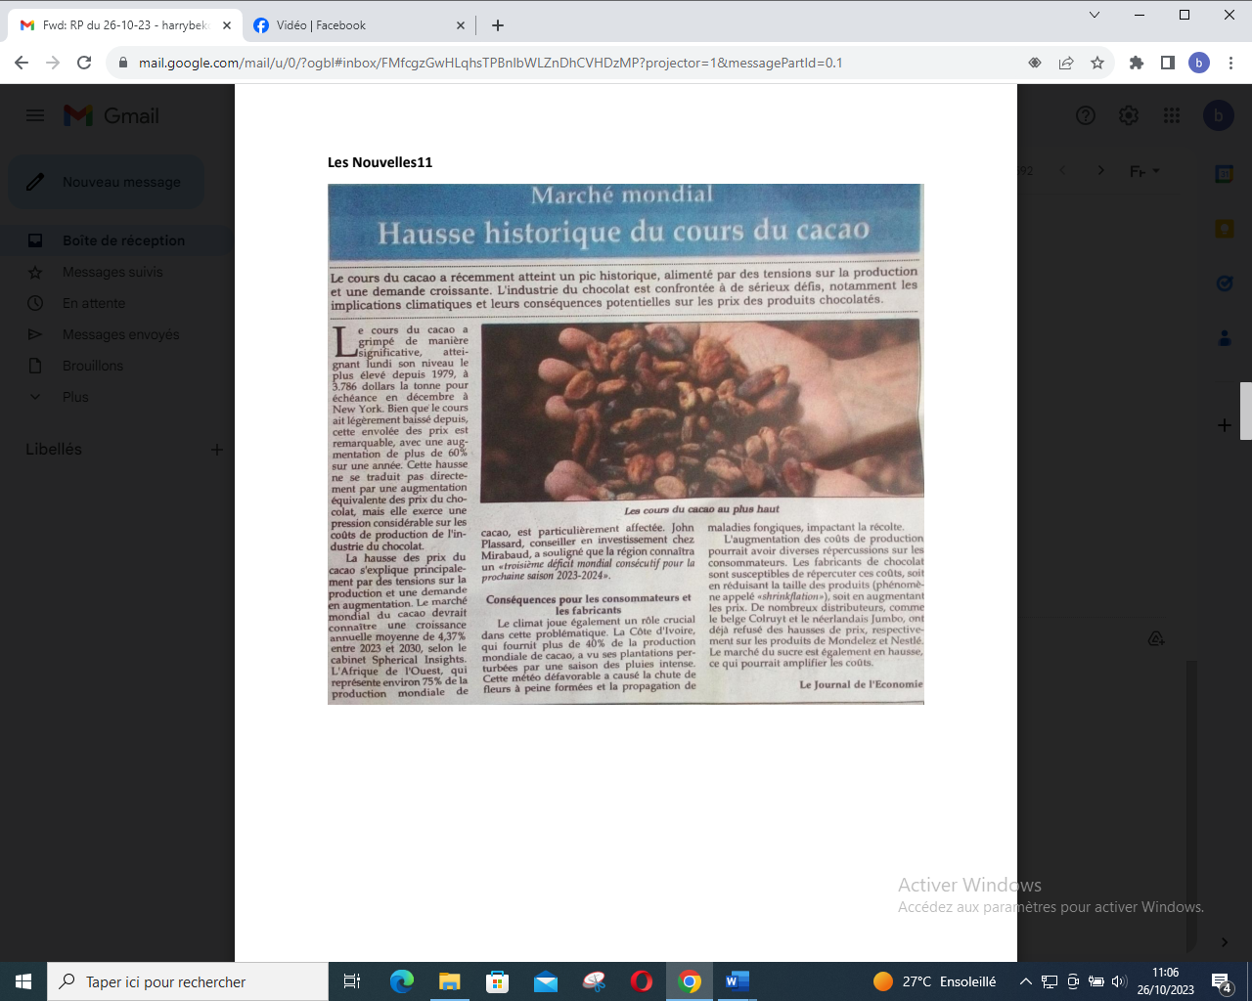

SOURCE : Les Nouvelles 11

AUTEUR : Journal de l’Economie

DATE : 26 Octobre 2023